**Guide administrateur du site de Family beer**

Général : Sur toutes les pages une barre de navigation vous permet de changer de page.

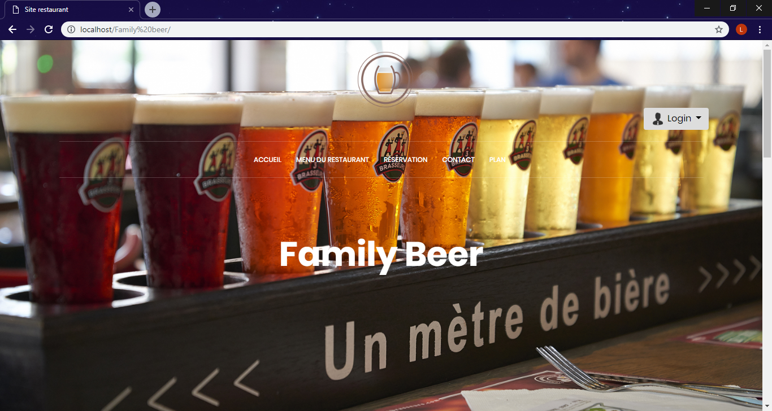

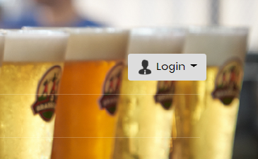 Au-dessus de cette barre de navigation un bouton login vous permet de vous connecter ou de vous inscrire.

En bas des pages il y a les horaires ainsi que l’adresse du restaurant et les numéros de téléphone pour que les utilisateurs puissent vous contacter.

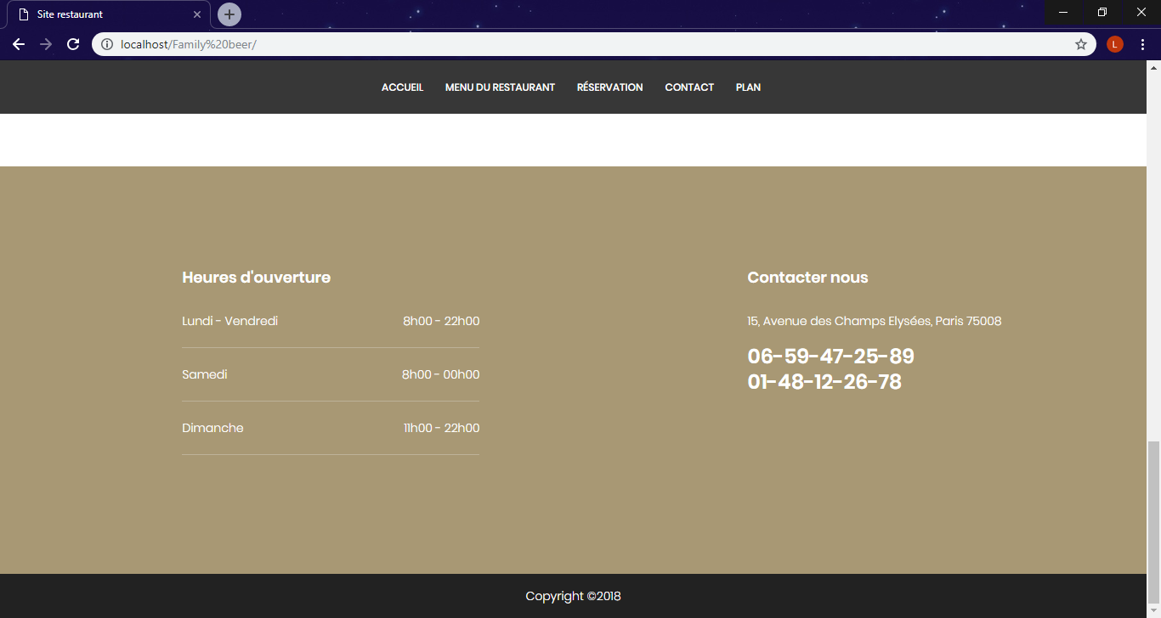

Pour vous connecter avec votre compte administrateur cliquez sur login qui se trouve au-dessus de la barre de navigation disponible sur chaque page du site.

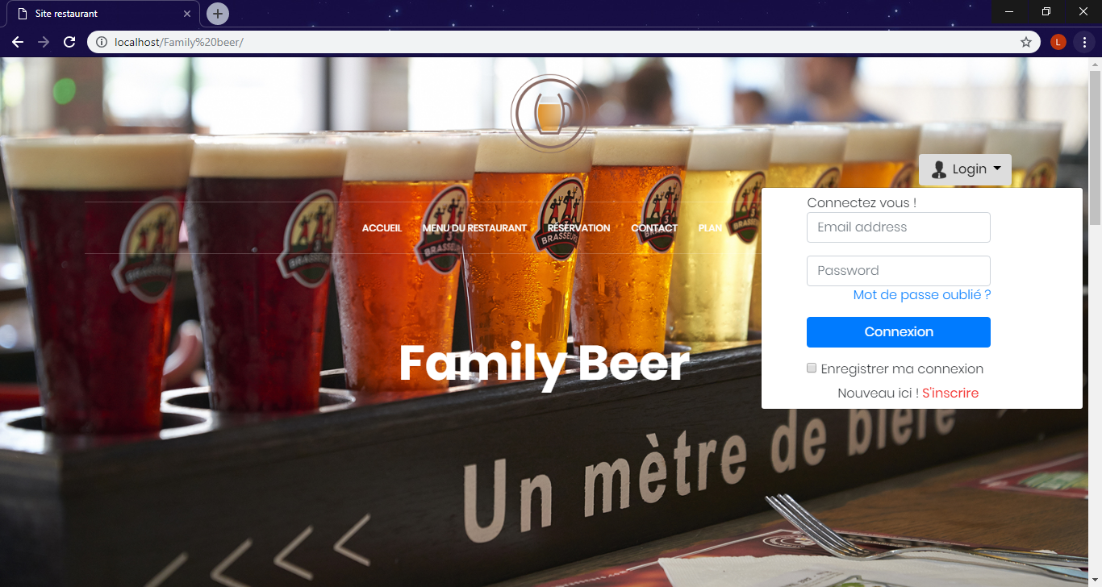

Ensuite entrez les champs requis soit l’adresse email et le mot de passe du compte administrateur.

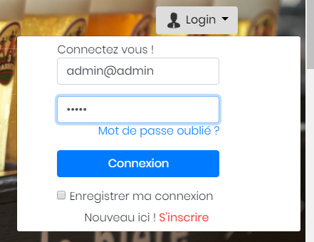

Email : admin@admin

Mot de passe : admin

La page d’accueil de l’administrateur se présente comme si dessous :

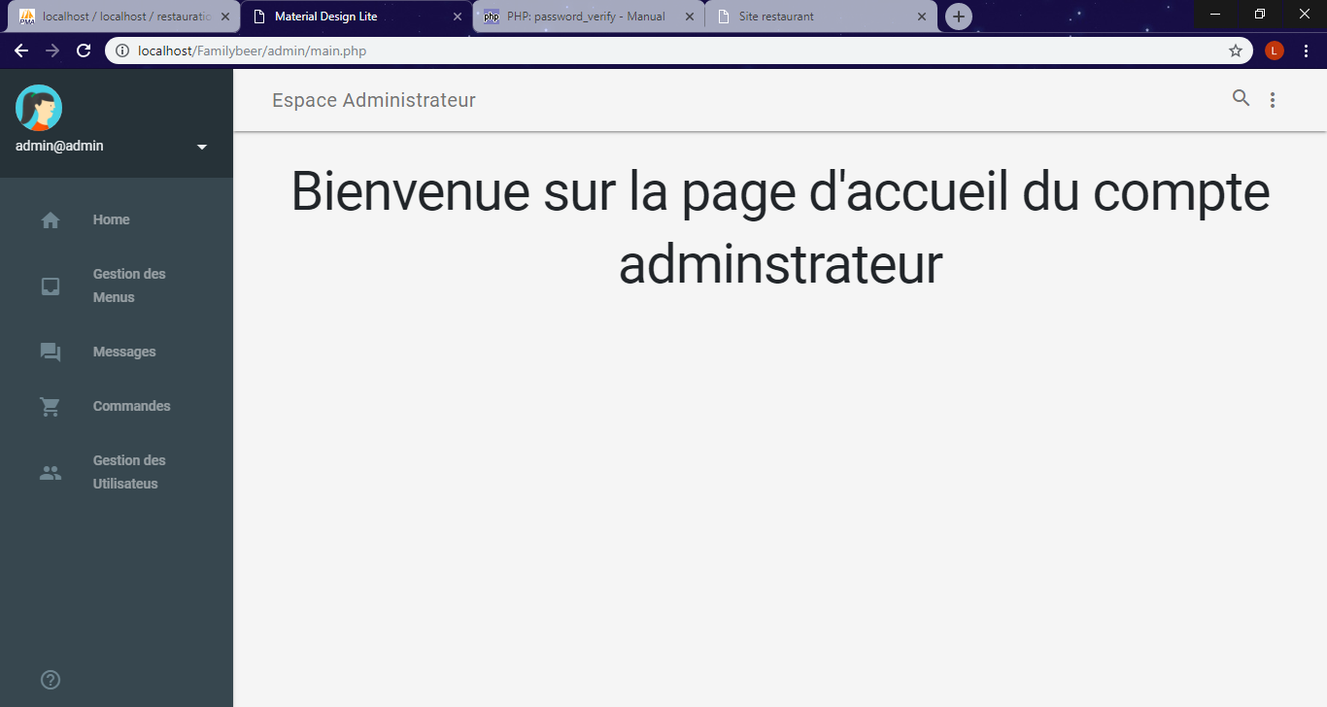

L’administrateur peut gérer les menus du restaurant.

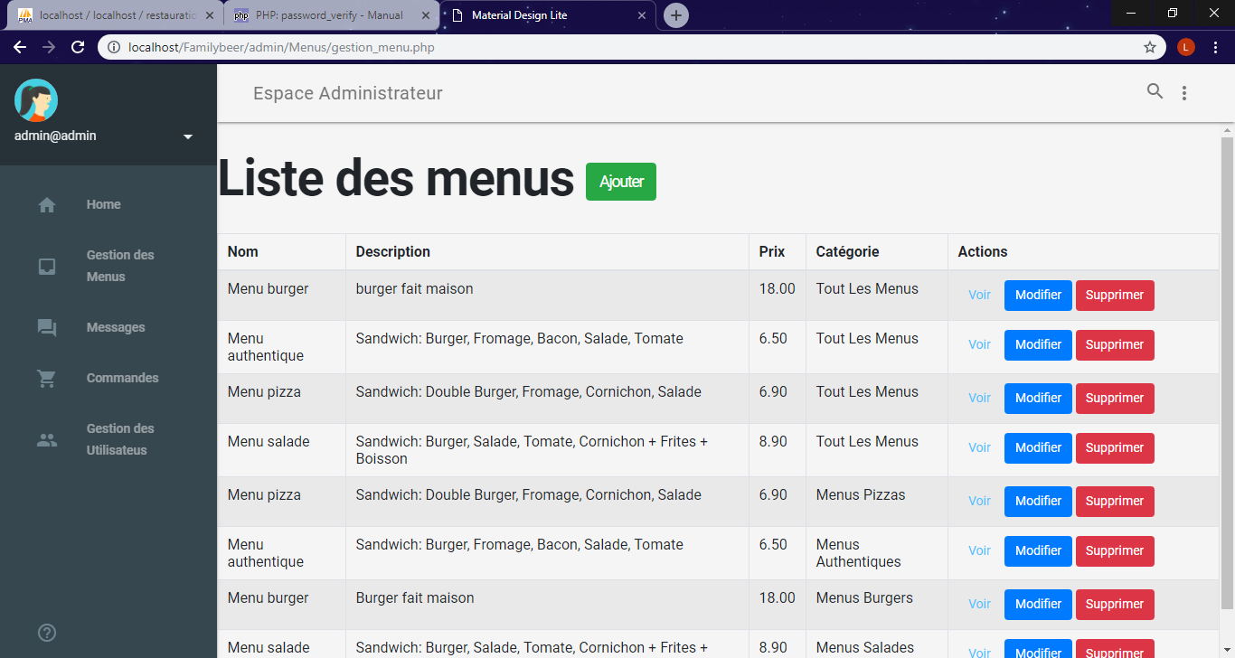

L’administrateur peut voir un menu, ajouter un menu, modifier un menu ou supprimer un menu.

Pour ajouter un menu :

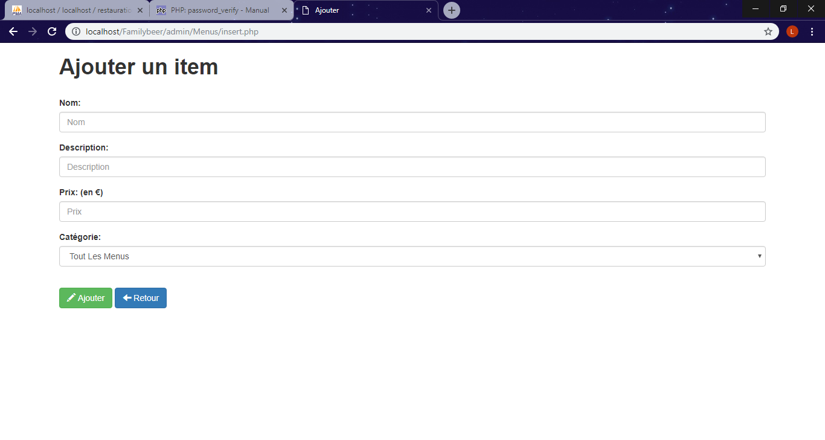

Pour voir un menu :

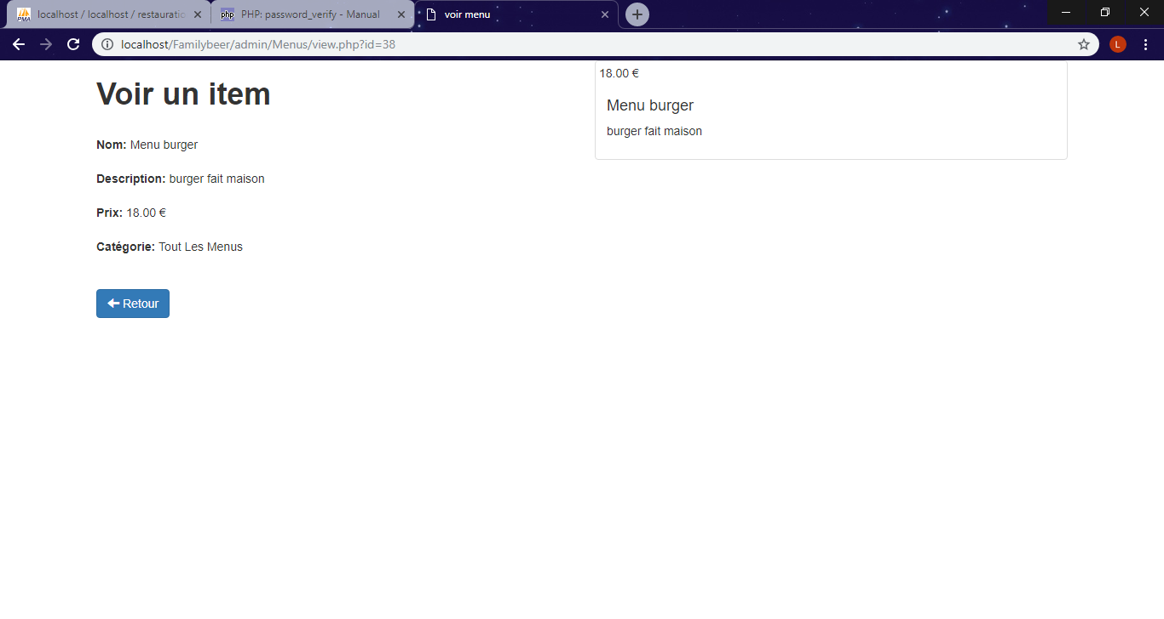

Pour modifier un menu :

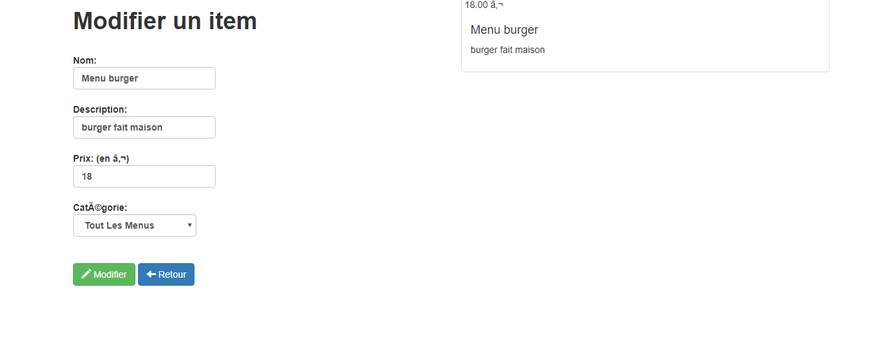

Pour supprimer un menu :

